为我国护理学科大发展谋篇布局
——院校举办2023年中国护理学科发展大会

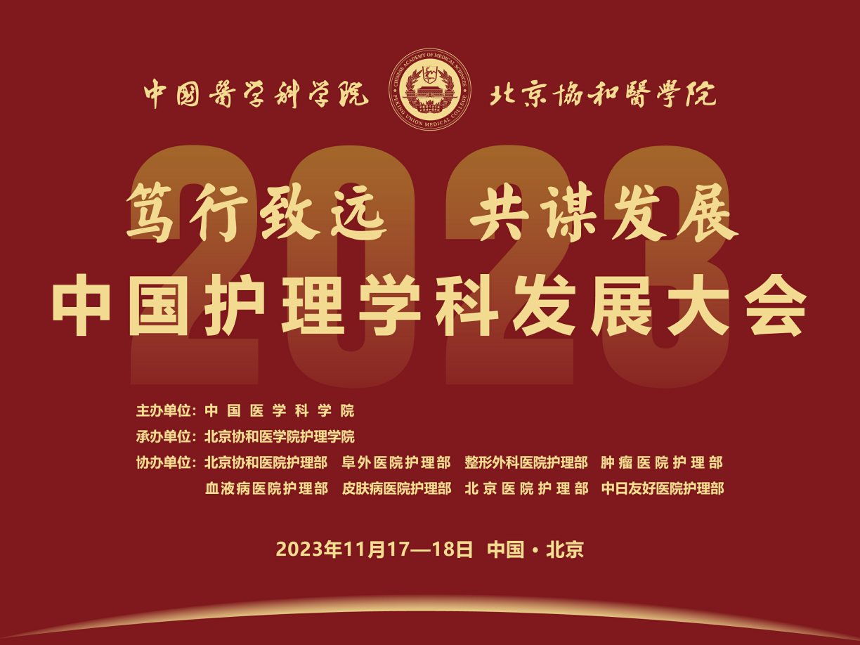
11月17日至18日，中国护理学科发展大会在北京成功举办。本次大会以“笃行致远 共谋发展”为主题，来自中国内地和香港，美国、芬兰、澳大利亚、韩国等国家的护理及相关领域专家出席会议并作精彩报告。
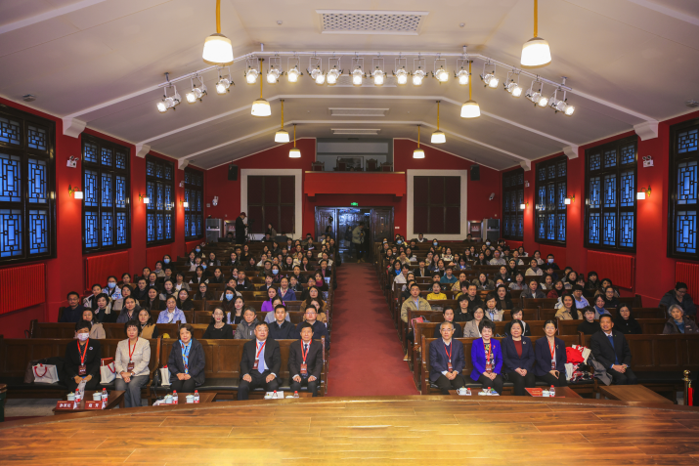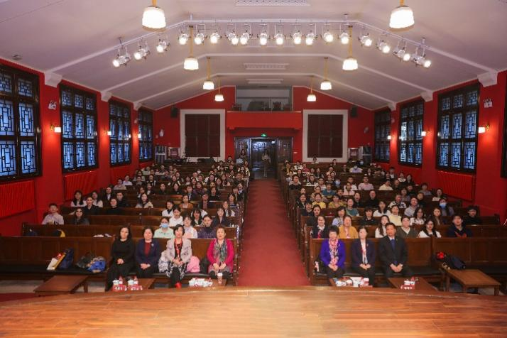

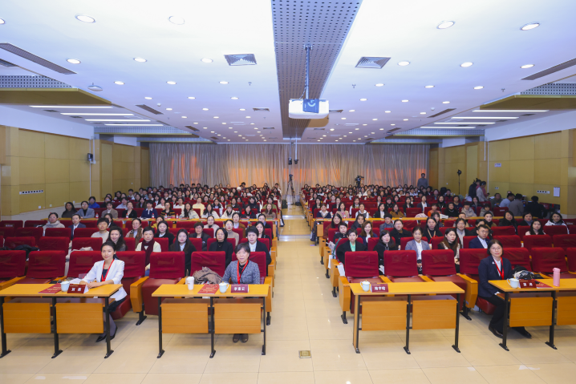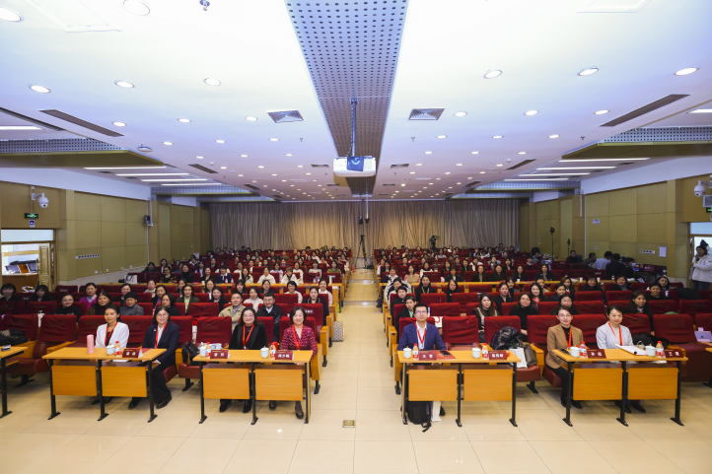
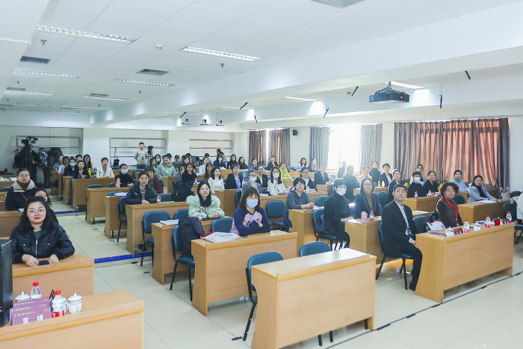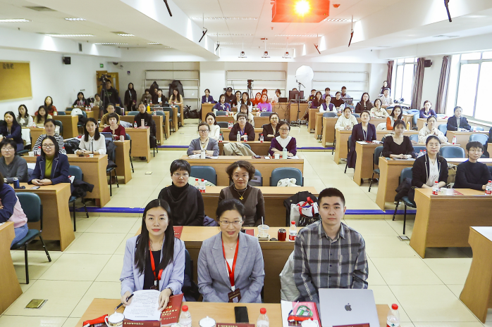
中国工程院副院长、中国医学科学院北京协和医学院院校长、中国医学科学院学术咨询委员会主席王辰院士代表主办单位向关爱支持中国护理学科发展的各级领导、专家、同仁和媒体朋友们表示热烈欢迎，希望大会能够凝聚中国护理力量，为护理学界交流思想、启迪智慧、开拓创新提供平台。他表示，现代医学已由以应对疾病为中心转向以照护健康为中心，护理学要从“促防诊控治康”六个领域（“六域”），以“语药械食居环”六个法宝（“六宝”）为手段，积极作为、主动挑战，引领时代转变。他指出，当前，护理事业愈显其重要性，特别是我国已进入老龄化社会，护理学科的责任、使命重大。本次大会荟萃中外专家，相信会为护理学的发展交流探索出新的思想理念和发展方略。
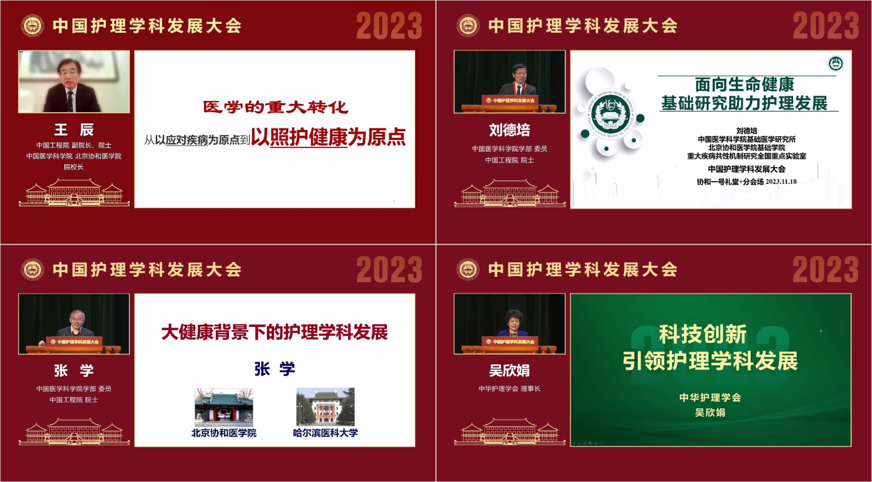
中国医学科学院学部委员王辰院士、刘德培院士、张学院士，中华护理学会吴欣娟理事长受邀作主旨报告。他们以开阔的视野、缜密的思考、创新的观点，为学科体系建设打开新思路，为学科创新发展提供新方向，为护理学科未来发展照亮前行之路。
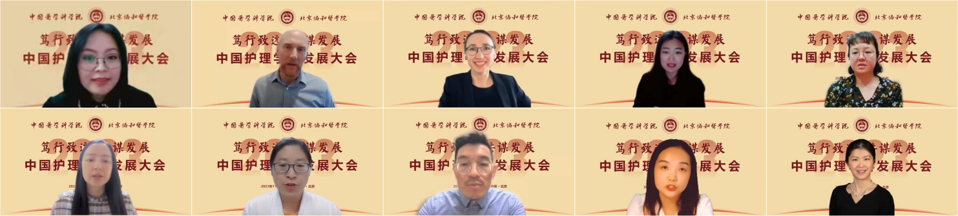
青年学者论坛
开幕式和主旨报告环节由中国医学科学院北京协和医学院李青副院校长主持。
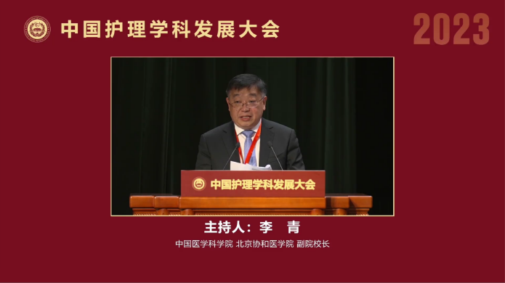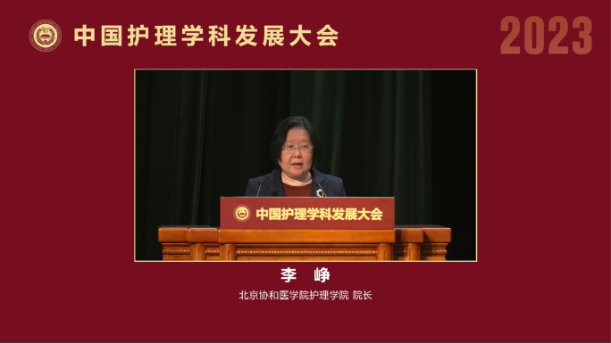
副院校长李青主持开幕式和主旨报告 护理学院院长李峥闭幕致辞
北京协和医学院护理学院李峥院长在闭幕致辞中指出，此次大会意义重大，让我们领悟了领域前沿，分享了研究成果，启发了研究思路，明确了学科优势，增进了友谊，坚定了信念。在新时代新征程中，护理同仁将以守护人民健康为己任，持续推进中国护理学科建设，凝心聚力、奋楫笃行，共同构筑中国护理学科创新发展的新生态。
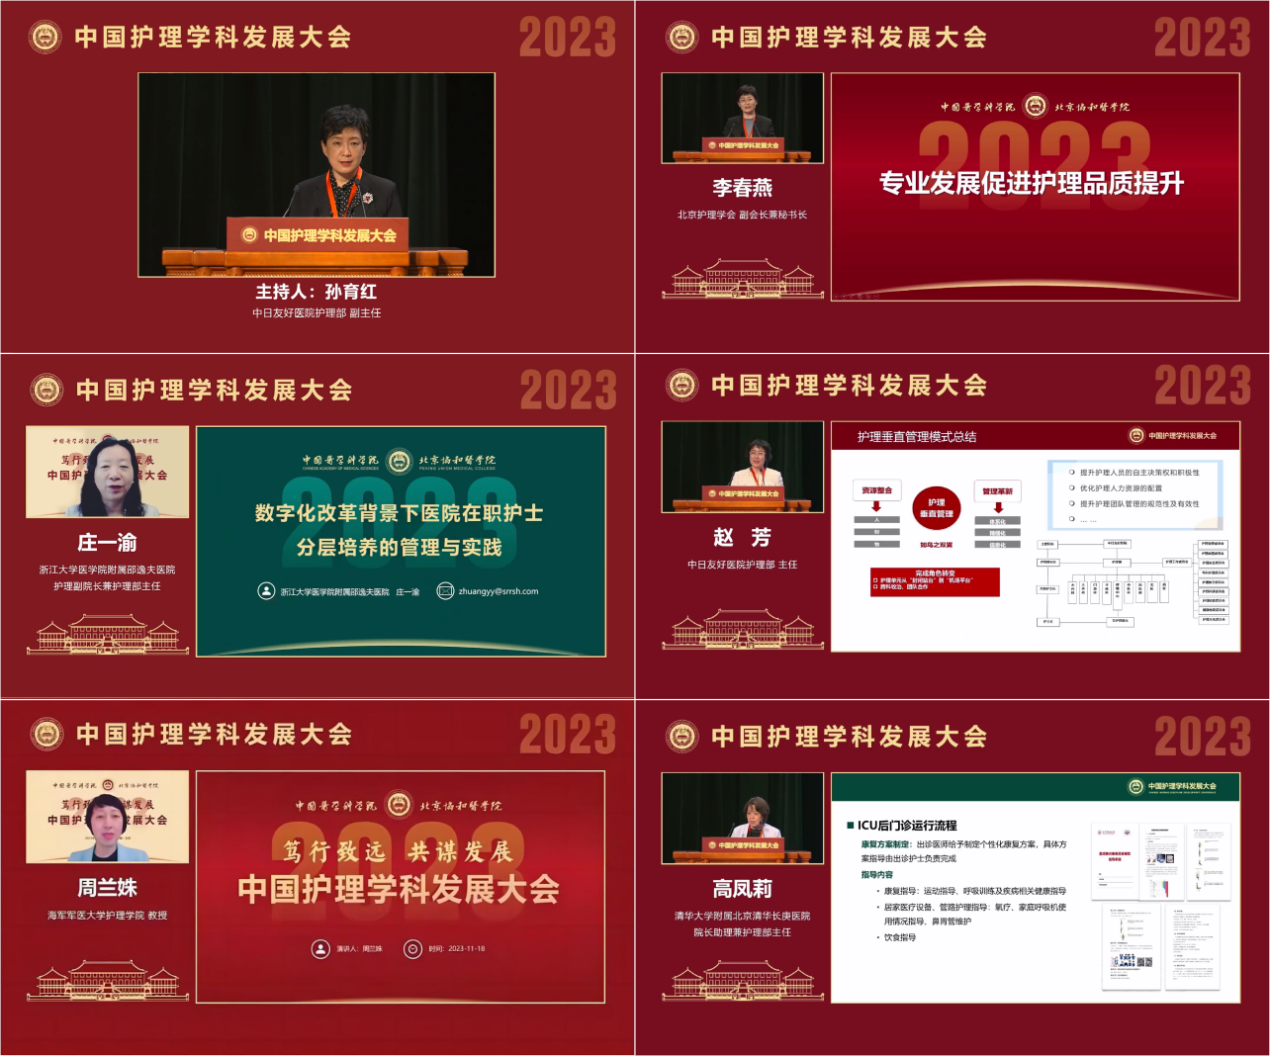
“精细管理、提质增效”专题报告
大会邀请了41位主讲嘉宾。青年论坛围绕“数实融合，赋能护理”“慢病防治，证据转化”两个主题，专题报告聚焦“精细管理，提质增效”“精进专科，全程康复”“信息互通，服务延伸”“教研相长，共促发展”“交叉融合，协同创新”“数智赋能，智赢未来”六个主题进行了广泛而深入的交流，以多方视角、精准数据、科学分析呈现了一场护理学术界的饕餮盛宴。
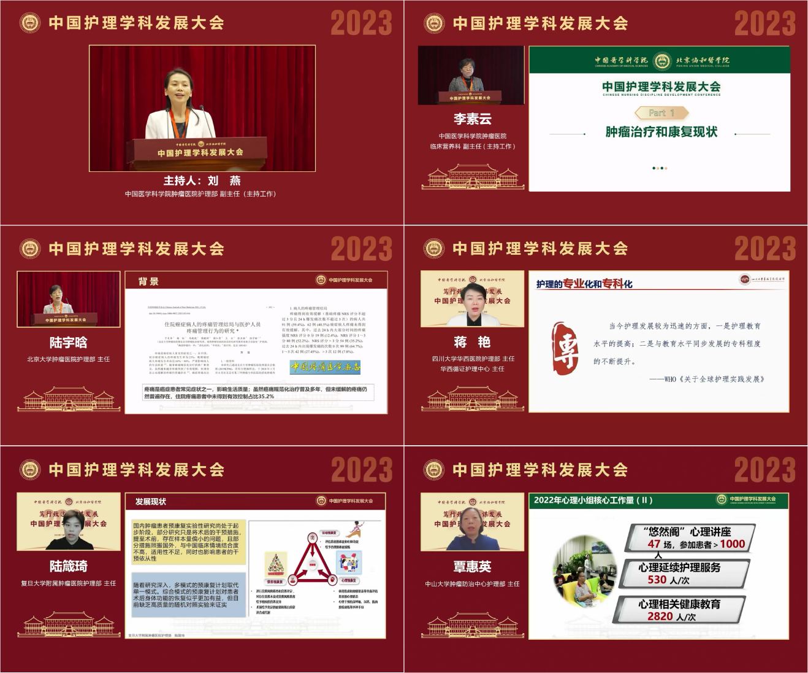
“精进专科、全程康复”专题报告
大会采用线上线下结合的形式召开，累计观看量超过200万人次。大会由中国医学科学院主办，北京协和医学院护理学院承办，协和医院、阜外医院、肿瘤医院、整形外科医院、血液病医院、皮肤病医院、北京医院、中日友好医院等八家医院护理部协办。
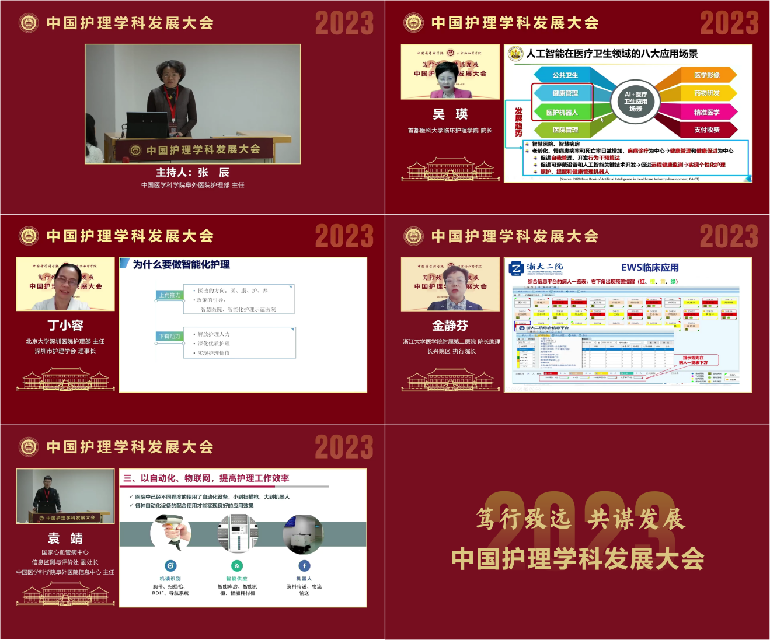
“信息互通、服务延伸”专题报告
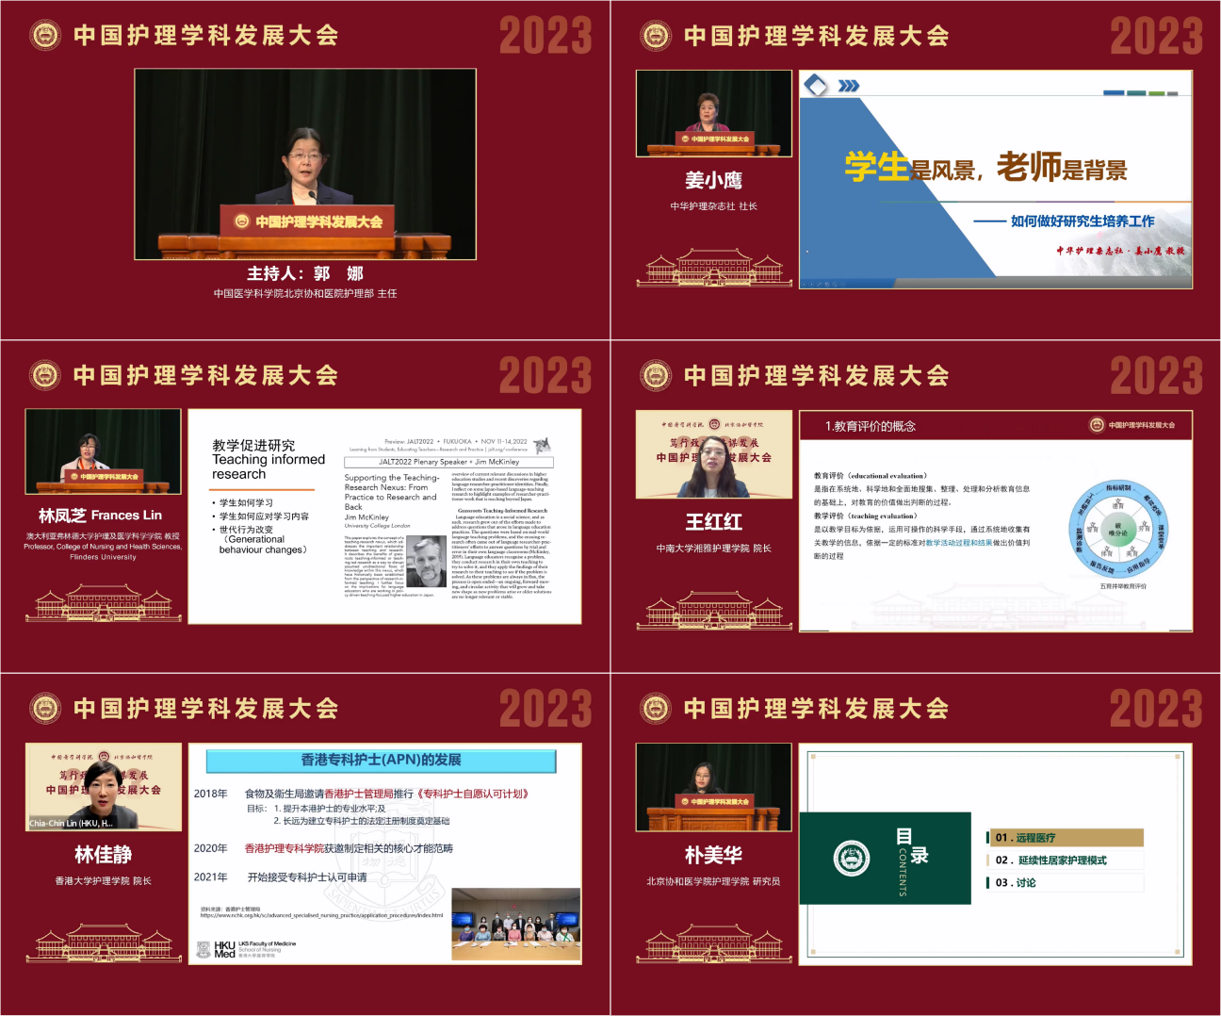
“教研相长，共促发展” 专题报告
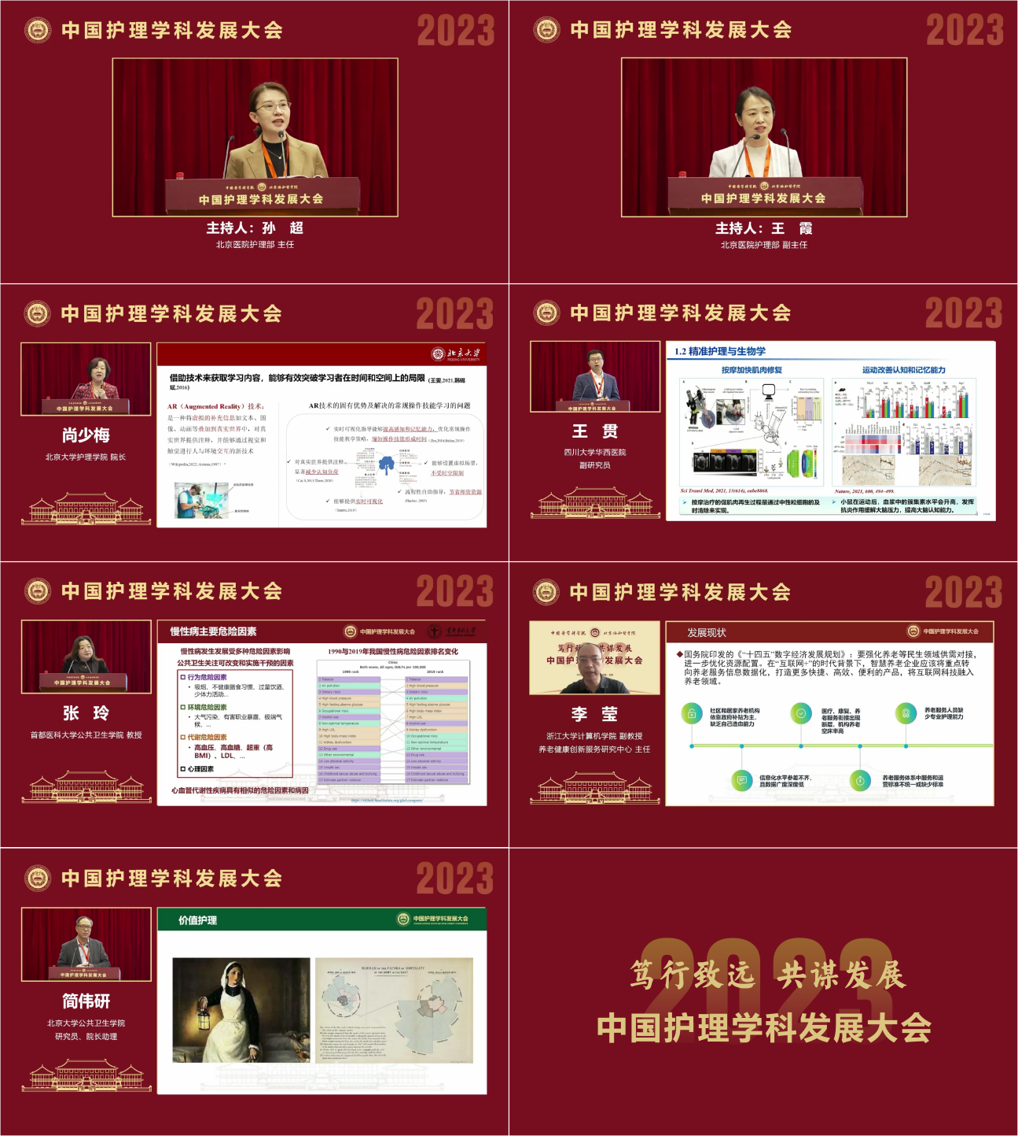
“交叉融合，协同创新”专题报告
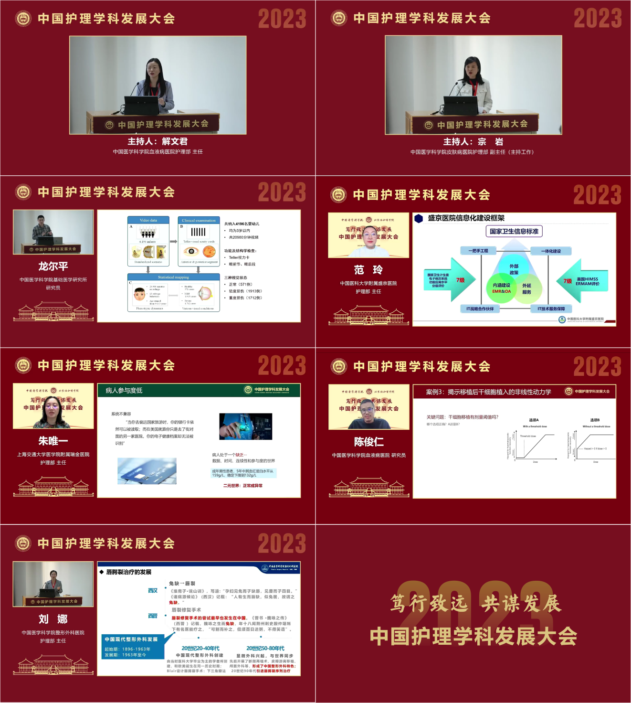
“数智赋能，智赢未来”专题报告

